《音乐播放器文档》

文档用途：
介绍项目中各主要模块、函数、QML 页面的功能和职责，为阅读、维护和扩展代码提供依据。
项目目录结构：
ShrohaPlayer/
├── Header/
│ ├── fileio.h
│ ├── filemetareader.h #本地音乐解析
│ ├── httputils.h # api导入
│ ├── startAPIServer.h # api打包服务
│
├── qml/
│ ├── DetailFavoritePageView.qml # 我喜欢的实现
│ ├── DetailHistoryPageView.qml #播放历史的实现
│ ├── DetailLocalPageView.qml # 本地音乐
│ ├── DetailMyPlayListPageView.qml # 我的歌单
│ └── DetailPlayListPageView.qml # 网络歌单
│ ├── DetailRecommendPageView.qml # 推荐内容
│ ├── DetailSearchPageView.qml # 搜索
│ ├── LayoutBottomView.qml # 底部按钮
│ └── LayoutHeaderView.qml # 顶部
│ ├── main.qml # 主界面
│ ├── MusicBannerView.qml # 轮播图
│ ├── MusicBorderImage.qml
│ └── MusicGridHotView.qml #热歌
│ ├── MusicGridLatestView.qml #新歌
│ ├── MusicIconButton.qml
│ ├── MusicListView.qml # 播放列表
│ └── MusicLyricView.qml # 歌词
│ ├── MusicRoundImage.qml
│ ├── MusicTextButton.qml
│ ├── MusicToolButton.qml
│ └── PageDetailView.qml # 详细页面显示（歌词）
│ ├── PageHomeView.qml # 主page
│
│
├── src/ # 所有 C++ 源代码
│ ├── fileio.cpp
│ ├── filemetareader.cpp #本地音乐解析
│ ├── httputils.cpp # api导入
│ └── startAPIServer.cpp # api打包服务
│ └── main.cpp # 程序入口

api导入：
使用的基于node.js的网易云api，这里使用pkg将Node.js项目打包成单个可执行文件，然后通过主程序的 QProcess 在后台启动它，使用启动外部 API 服务的函数 startAPIServer，在程序运行时直接启用api服务，避免用户自己配置。 httputils提供与API服务的网络通信接口，采用信号槽机制实现异步通信，通过 Q_INVOKABLE支持QML集成。

本地歌曲的导入与解析
1、歌曲的导入：通过FileDialog打开文件选择器，选择需要导入的歌曲，然后记录保存该歌曲的元数据和路径，将在后续用于解析及持久化保存
2、提取歌曲封面、歌名、歌手等信息：
原理：大部分音频文件会有存放上述内容的特殊字段，如一个mp3文件的结构为：ID3v2 标签+音频数据帧+ID3v1标签。因此借助Taglib库，从导入歌曲元数据中
提取对应的标签信息，并按照标准格式解析得到歌名、歌手、专辑等需要用于显示的信息（对于非标准的音乐文件及不含有标签段的音频，则使用文件名解析，用“-”
分割文件名，来作为歌曲的名字）
3、歌词的解析与显示：
一种方式和上面解析其他信息的做法类似，及通过使用Taglib库的解析功能提取音频文件内嵌的歌词段。但经过测试和查阅发现，现在的大部分有歌词的音频文件并不会
将歌词写入到文件本身里，所以我们采用了另一种更通用的方式获取歌词，及在导入歌曲的同时同步寻找该歌曲的同名.irc文件，在解析歌曲本身的同时若在同一目录下存在
同名.irc文件则一并读取解析。而单独的.irc文件则很好处理，其最上面写有歌曲信息，主体部分则是时间段加歌词。将歌词与其对应时间存放进两个数组（隐式绑定，同步
操作），如何依据时间的先后顺序重新排列歌词的顺序，最后逐行加歌词有序的加载在歌词列表上。
4、最后将上述的信息一并写入到歌曲对象中作为该对象的一部分，再通过settings本地保存该音乐对象，一首歌的导入就完成了。

暂停/播放及进度条控制（时间显示）
1、为歌曲的播放设置一个playbackState的状态，在点击播放/暂停按钮后会判断当前状态，并依据执行状态的切换改变歌曲当前的状态（执行对应的方法并同步改变按钮样式）;
2、进度条控制进度功能实现：
使用slider控件，from和to分别绑定了0和mediaPlayer.duration（音乐总时长）
value实时绑定mediaPlayer.position，即当前播放进度，当用户拖动进度条时，触发onMoved将value设置给mediaPlayer.position从而实现跳转播放。
3、时间显示和变化：当前时间（mediaPlayer.position）/总时间（mediaPlayer.duration，将两个进度分别计算成（xx:xx的格式再拼接）

歌曲播放模式（三种:单曲循环、顺序播放、随机播放）
1、在playModeList中定义三种播放模式，点击模式切换后循环切换到下一个模式;
2、定义current做为当前播放的歌曲（在当前歌曲列表的对应位置）
3、在点击播放上一曲/下一曲时会先判断当前的播放模式，在采取不同的处理逻辑：
若为循环模式则不处理current，则播放结束后则会继续播放当前的歌曲；
若为顺序播放，则在播放结束后或点击播放下一首后将current在list的长度限度内+1（将列表视为一个首尾相连的循环数组），点击上一首则-1;
若为随机播放，则采用生成随机数来修改current,来实现随机的效果。

歌曲详细界面设计
布局划分左右两侧，左侧显示歌名和歌手/作曲家信息，右侧展示歌词。所有数据由layoutbottom组件传入，
切换歌曲时同步转换详细界面内的信息。左侧显示的封面图使用MusicBorderImage（通过控制 rotationAngle 的动画），实现图面旋转的功能。

（小幅度）倍速功能
用户可以在0.9、1.0、1.1中选择倍速需求，通过动态调整MediaPlayer提供playbackRate属性来控制播放速度；
该倍速幅度过大会导致音调严重失调，而设计小幅度倍速则是尽可能在不改变音调的前提下为用户提供一个变速的需求（让歌曲更舒缓/激昂）

我的喜欢实现：

界面主要布局选择垂直布局，分别为标题栏，按钮和歌曲列表。按钮和歌曲列表是复用的MusicTextButton和MusicListView。
刷新按钮实现：选择复用自定义组件是为了统一整个界面的按钮，除了基本的属性定义，添加了一个信号处理器，点击时调用getFavorite()，刷新歌曲列表
清除按钮实现：同上，添加了一个信号处理器，点击时调用clearFavorite()，清除歌曲列表。
歌曲列表实现：歌曲列表是复用的MusicListView，这里有一个逻辑，由于已经在收藏中，所以得禁用自定义组件的添加喜欢功能。然后就是绑定删除事件当列表项触发删除时调用deleteFavorite函数。
添加了一个初始化加载，在QML组件完成初始化后自动调用getFavorite()加载收藏数据。
getFavorite实现：从favoriteSettings（定义在main.qml中）中读取"favorite"键值，默认值为"[]"（空数组JSON字符串）， 解析JSON数据并赋给列表的musicList属性
clearFavorite实现：直接将空数组JSON字符串写入favoriteSettings就可以实现清空功能，然后再调用getFavorite()刷新界面显示
deleteFavorite(index)实现：首先声明一个空js数组favorites，然后将从favoriteSettings中读取的字符串转保存到favorites中。然后就是验证索引是否有效，有效则先备份要删除的对象（有没有这一步都不影响，单纯想加这一步），在调用favorites.splice(index, 1)从数组中删除指定位置的1个元素。然后就是保存更新后的歌曲列表，将favorites中的列表保存到favoriteSettings中。最后就是直接修改favoriteListView.musicList触发QML数据绑定，自动刷新界面。

自定义组件MusicListView的实现

首先是定义了一个列表视图，然后使用ListModel作为数据容器，响应musicList变化。然后就是列表项委托还有一些基本属性的定义。ListView通过委托Component进行可视化呈现列表中的每一项数据，在Component定义列表中的基本布局和一些视觉元素，然后就是主要的内容布局为水平布局。

数据绑定与内容展示：首先就是序列号的显示，然后就是歌曲信息展示有名称，歌手，专辑。都是直接从模型绑定数据，使用百分比宽度实现响应式布局，文本过长时显示省略号
交互功能实现：定义了一个操作按钮区域，其中有播放，添加喜欢，删除三个按钮的定义，这三个按钮都是复用的自定义组件 MusicIconButton。
播放按钮实现：利用自定义组件，定义一些基本属性，然后添加一个信号处理器，点击调用layoutBottomView.playList设置播放列表，然后设置layoutBottomView.current=index播放当前项。
添加喜欢按钮实现：同上，点击调用layoutBottomView.saveFavorite，保存到添加喜欢当中。
删除按钮实现：同上，点击先判断是否在搜藏当中，如果是则调用deleteFavorite(index)————在我的喜欢中定义，不是则调用deleteItem(index)——方便统一复用。
表头的委托：定义表头的一些样式和基本信息。
分页管理器的实现：动态生成分页按钮，使用 ButtonGroup 管理单选状态，点击时触发 loadMore 信号加载新数据
layoutBottomView.saveFavorite的实现：大致逻辑为将当前项数据保存到favoriteSettings中。然后就是一些数据标准化的操作

历史播放实现

与我的喜欢界面大致相同，只不过使用的是将数据储存到historySettings当中，其他逻辑和界面样式基本上都一模一样，刷新，清空，删除三个js函数的定义也一样。

歌单实现

首先定义基本的界面布局和一些基本样式属性定义，然后就是歌单管理函数（包括加载，保存，删除，添加歌曲）和文件处理函数（选择复用本地中的文件处理函数）的定义

创建歌单函数的定义：定义了一些基本属性，核心就是使用playLists.push(newPlayList)将新创建的歌单对象添加到 playLists 数组中，再使用savePlayLists()将更新后的 playLists 数组保存到本地存储。
savePlayLists()的实现：与之前saveFavorite相似
loadPlayLists（）的实现：与之前的getFavorite相似,从本地存储localsetting中读取数据，再进行解析JSON数据，最后调用updateMusicListView()
deleteCurrentPlayList（）的实现：与之前的deleteFavorite相似，删除对应序列号的歌单
addSongsToCurrentPlayList(songs)的实现：接受一个歌曲数组，返回歌曲的数量，通过playLists[currentPlayListIndex].songs = playLists[currentPlayListIndex].songs.concat(newSongs)该语句将歌曲合并到歌单中。
updateMusicListView()的实现：通过调用musicListView.musicList = playLists[currentPlayListIndex].songs ，完成更新音乐列表视图。
然后除了这些就是定义了两个删除对话框，和还有一个消息提示的弹窗
歌曲列表实现：依旧选择利用已有的MusicList组件

推荐内容：
使用ScrollView组件布局，分别bannerView（顶部轮播图），hotView（热门歌单），latestView（新歌推荐）布局，再使用js函数从网络获取数据，以轮播图为例，首先建立信号连接，当 HTTP 请求完成时触发回调函数，然后向 API 端点 /banner 发送 GET 请求，请求完成后立即断开信号连接 (disconnect)，通过解析JSON数据转为js对象，再将数据拿给bannerView的接口。获取歌单、新歌原理一致，获取间通过链式顺序调用，避免数据冲突。
对于推荐内容中的较复杂内容：歌单、专辑， 这些内容所含数据较多，在读取数据后map 数组遍历，对 songs 数组的每个元素执行转换，创建新数组替代直接修改原数据。

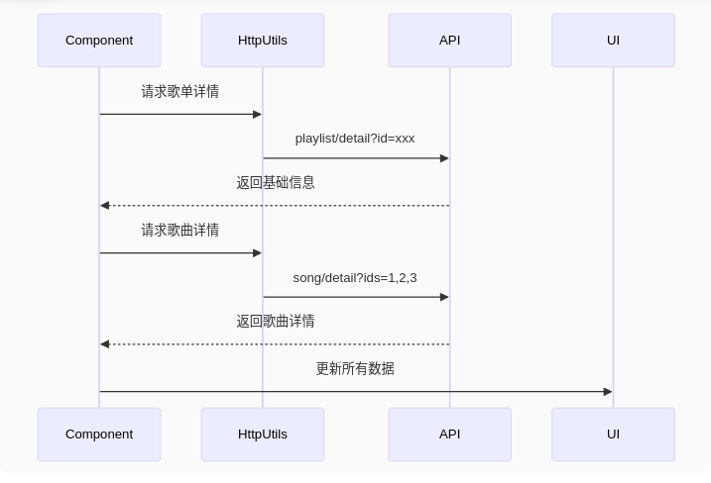
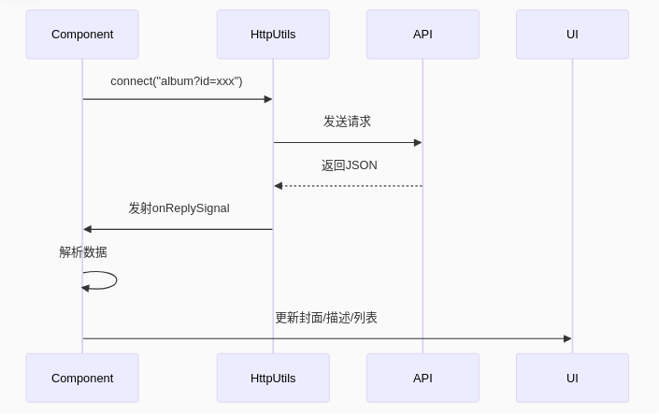
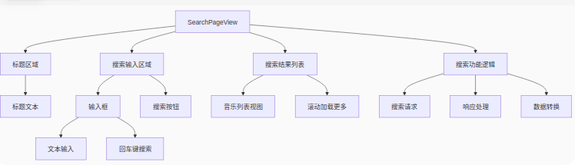
搜索歌曲：
在搜索模块，用户在TextField输入想要搜索的名字（Keywords）后，回车或点击搜索按键执行dosearch函数，通过Keywords搜索数据，然后将搜索的JSON数据转为js对象，并将数据传给播放列表对象，通过onLoadMore信号触发分页加载。传给播放列表后就可以进行播放，喜欢等操作。

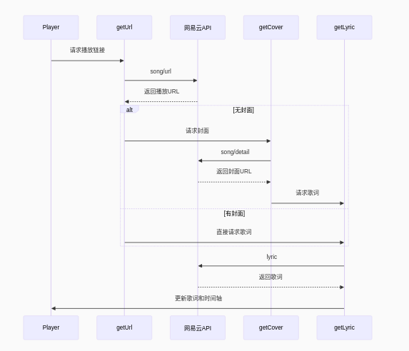
网络歌词与封面：
在播放网络歌曲时，采用链式操作获取封面和歌词，并把JSON数据解析，将获取的网络歌曲的封面传递给musicCover，将播放时的封面设定为网络搜索的封面，后链式获取歌词，歌词解析后正则清理：/\[.*\]/gi 移除所有时间标签，再时间轴解析：将 [mm:ss.SS] 格式转换为毫秒，然后时间轴映射：为播放器提供精确的歌词同步点，将解析和格式处理完毕的歌词传递给 PageDetailView用于显示歌词，再在底部进度条方面进行歌词与进度条的同步，拉取进度条时歌词同步移动。

